Pasos

1- En un IDE (netbeans, eclipse) instalar el servidor tomcat que se encuentra en la carpeta

2- Importar como proyecto maven RestEdge en un IDE (netbeans, eclipse)

3- Ejecutar con Run on Server y seleccionar tomcat

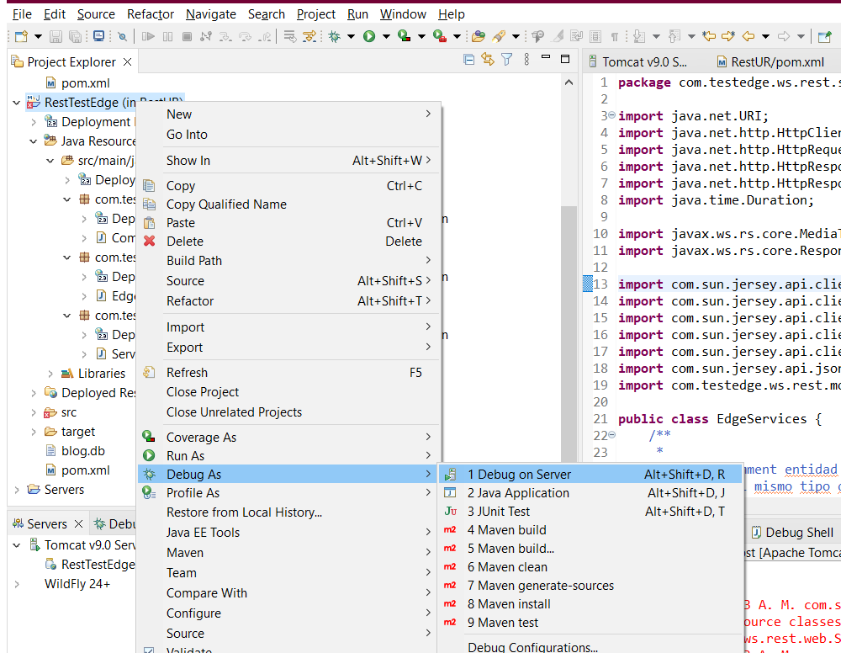

4- Probar desde el postman POST http://localhost:8080/RestEdge/services/testEdge/actualizarComments

